Justificativa/ Contextualização
Saúde pública: papel essencial na promoção do bem-estar e prevenção de doenças.
• Monitoramento epidemiológico: identificação e análise de padrões de saúde e doenças.
• Intervenções e recursos: direcionamento eficiente para melhorar a assistência à saúde.
• Aumento de casos de SRAG: necessidade de estratégias para previsão de desfechos clínicos.
• Gestão hospitalar e políticas públicas: aprimoramento por meio de intervenções rápidas e direcionadas.
• Aprendizado de máquina: ferramenta para prever desfechos clínicos como óbito, cura ou indefinido, auxiliando na tomada de decisões.

Motivação
- Impacto da SRAG na saúde pública
  - Aumento na incidência de casos
  - Ameaça a saúde publica
  - Aumento da mortalidade (casos graves)
  - Esgotamento de recursos hospitalares
- Importância da predição para otimização de recursos hospitalares
  - Prever a gravidade dos casos
  - Alocar recursos de maneira mais eficaz
  - Leitos em UTIs e ventiladores mecânicos
- Melhora da eficiência hospitalar
- Salvar vidas

Problema de Pesquisa
O aumento constante dos casos de Síndrome Respiratória Aguda Grave (SRAG) reforça a necessidade de aprimorar as estratégias de monitoramento e previsão de desfechos clínicos, visando otimizar a assistência aos pacientes e a tomada de decisão na saúde pública. Diante disso, como as técnicas de análise preditiva podem ser aplicadas aos dados do DataSUS para prever desfechos clínicos de pacientes com SRAG? E quais as variáveis disponíveis no conjunto de dados do DataSUS (SRAG 2021 a 2024) estão mais associadas ao desfecho clínico de óbito?

Objetivos
- Geral
Avaliar o desempenho computacional e preditivo de abordagens baseadas em aprendizado de máquina aplicadas à predição de desfechos clínicos em pacientes com Síndrome Respiratória Aguda Grave (SRAG), utilizando dados do DataSUS, por meio da comparação 4 entre os algoritmos Random Forest e CART, assim como da análise da execução do algoritmo desenvolvido em diferentes ambientes computacionais. Especifico
- Especificos
- Realizar um levantamento bibliográfico sobre a aplicação da análise de dados na área
- da saúde, com ênfase na predição de doenças respiratórias.
- Investigar o processo de descoberta de conhecimento em bases de dados (KDD) e suas
- etapas aplicadas à análise preditiva.
- Analisar material bibliográfico que utilizam aprendizado de máquina para a predição de
- desfechos clínicos, identificando metodologias, técnicas e modelos utilizados.
- Investigar o banco de dados do DataSUS, compreendendo sua estrutura, variáveis
- disponíveis e possíveis desafios na manipulação dos dados.
- Aplicar técnicas de pré-processamento, incluindo tratamento de valores ausentes,
- normalização de variáveis e balanceamento de classes.
- Identificar os algoritmos de aprendizado de máquina mais adequados para a análise
- preditiva dos desfechos clínicos da Síndrome Respiratória Aguda Grave.
- Implementar e comparar a eficácia dos modelos de aprendizado de máquina Random
- Forest e CART para a predição do desfecho clínico (variável EVOLUCAO) em
- pacientes com SRAG.
- Avaliar a performance computacional do algoritmo, Modelo de Predição – CART e
- Random Forest, em diferentes ambientes de execução.
- Discutir os resultados obtidos quanto à efetividade dos modelos e à viabilidade de
- execução em diferentes ambientes computacionais.
Fundamentação Teórica
- SRAG (Síndrome Respiratória Aguda Grave)
- Dados Abertos
  - Base de dados aberta de Síndrome Respiratória Aguda Grave (DataSUS)
- KDD
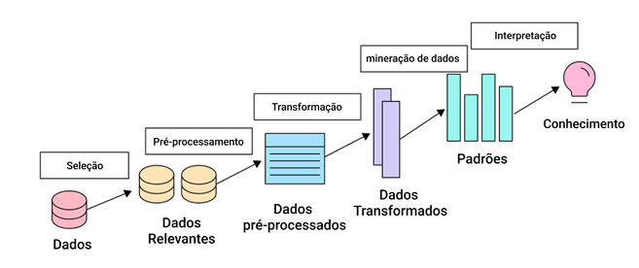
- [Explicar rapidamente cada parte do KDD]
- Analise de Dados
- Técnicas de Análise
- Mineração de Dados
- Aprendizado de Máquina

- Modelos utilizados
  - Random Forest
O algoritmo Random Forest (traduzido para Floresta Aleatória) é uma técnica baseada em um conjunto de árvores de decisão, sendo eficaz para problemas de classificação, previsão e regressão. Estudos indicam que esse método tem alto desempenho na predição de desfechos clínicos (Belini, Ataide e Lochter, 2024). Através dele é possível melhorar a precisão e reduzir o overfitting7, como por exemplo na previsão de uma espécie de uma flor com base em suas características. O seu funcionamento é baseado em múltiplas árvores de decisão, onde cada árvore é treinada com uma amostra aleatória do conjunto de dados (no momento da classificação) o resultado final é obtido a partir da média (para regressão) ou votação majoritária (para classificação) das árvores geradas. Nos estudos analisados de Silva e Silva Neto (2022) destacam que o algoritmo Random Forest apresentou desempenho superior na previsão de óbito por Covid-19, alcançando acurácia média de 77%. De forma semelhante, Belini, Ataide e Lochter (2024) afirmam que os algoritmos SVM8, Floresta Aleatória e Árvores de Decisão apresentaram bons resultados, com uma baixa discrepância entre as métricas de treino e teste, demonstrando boa capacidade de generalização
  - Arvore de decisão
Como Árvore de Decisão (em inglês Decision Tree) é um algoritmo de aprendizado de máquina e ao mesmo tempo uma técnica de mineração de dados, utilizada para prever, classificar e extrair conhecimento a partir de dados foi criada esta seção para detalhar sua aplicação e importância. As Árvores de Decisão são modelos hierárquicos que segmentam os dados com base em condições lógicas sucessivas. São eficientes e interpretáveis para tarefas de 16 classificação e regressão, sendo frequentemente utilizadas em conjunto com outros métodos para aumentar a robustez dos modelos (Silva e Silva Neto, 2022). Silva e Silva Neto (2022) afirmam que o objetivo da Decision Tree é construir um modelo capaz de prever o valor de uma variável de destino (óbito ou recuperação), aprendendo regras de decisão simples inferidas a partir de um conjunto de dados. Outro estudo que corrobora sua utilização para análise é o de Júnior (2024), o qual destaca que as árvores de decisão são uma técnica poderosa na mineração de dados, especialmente em tarefas de classificação, sendo frequentemente empregadas para analisar padrões e tomar decisões. Cada nó interno da árvore representa uma condição ou teste sobre uma variável (por exemplo, “idade > 60?”), a partir desses nós, partem ramos que indicam os possíveis resultados do teste, conduzindo a outros nós ou a folhas, que são os nós terminais e representam a saída final do modelo, podendo ser uma classe (por exemplo, “óbito” ou “cura”) ou um valor contínuo, no caso de regressão (RIBEIRO; CORDEIRO; ALVES, 2022). Como pode ser verificado na Figura 2, que representa o exemplo de uma árvore de decisão.
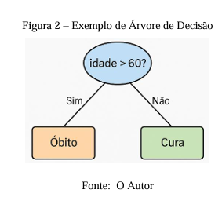
A escolha das divisões nos nós é feita com base em critérios de pureza, que indicam o quão homogêneos os grupos resultantes serão após a divisão. Os dois critérios mais utilizados, de acordo com Silva e Silva Neto (2022), são: • Índice de Gini: mede a impureza de um nó com base na probabilidade de classificação incorreta, sendo que valores menores indicam maior pureza. 17 • Entropia (ou ganho de informação): baseado na teoria da informação para medir o grau de desordem dos dados, sendo escolhida a divisão que mais reduz a entropia. Ambos os métodos buscam maximizar a separação entre as classes em cada etapa da construção da árvore, garantindo que os grupos gerados sejam o mais distintos possível.
  - CART
Algoritmo CART (Classification and Regression Trees) O algoritmo CART (Classification and Regression Trees) é uma metodologia clássica desenvolvida por Breiman et al. em 1986, amplamente utilizada para construção de árvores de decisão tanto para tarefas de classificação (quando a variável alvo é categórica) quanto de regressão (variável alvo é numérica). Variável alvo categórica é quando a variável a ser prevista assume valores discretos, representando categorias ou classes, como por exemplo diagnóstico de doença (sim ou não) e desfecho clínico (cura ou óbito). Já a variável alvo Numérica é quando a variável a ser prevista assume valores contínuos ou numéricos, como por exemplo previsão de idade de um paciente e a previsão de nível de glicose no sangue. De acordo com Ribeiro, Cordeiro e Alves (2022), o funcionamento do algoritmo de árvore de decisão baseia-se em divisões binárias sucessivas, utilizando medidas de impureza, como o índice de Gini, o qual “é referido como uma medida de pureza do nó, indicando que um nó puro contém predominantemente observações de uma única classe”. O CART propõe a criação de uma estrutura em forma de árvore binária, na qual cada nó interno realiza uma divisão dos dados com base em um atributo, criando exatamente dois ramos. Esse processo se repete recursivamente até que seja atingido um critério de parada ou até que todos os exemplos em um nó pertençam à mesma classe (no caso de classificação). O CART é uma das implementações mais populares de árvores de decisão, amplamente adotado por sua simplicidade, robustez e capacidade de gerar modelos de fácil interpretação (Yamaguti et al., 2020). O método foi utilizado para desenvolver o modelo preditivo selecionado justamente por sua resistência a outliers e por se tratar de uma árvore de decisão. Além de ser 18 interpretável, esse tipo de modelo pode ser empregado tanto como uma diretriz em formato impresso quanto como um algoritmo implementado em sistemas computacionais

- METRICAS DE AVALIAÇÃO DO MODELO

Matriz Confusão
Acurácia
Precisão (Precision)
Revocação (Recall ou Sensibilidade)
F1-Score
AUC-ROC (Área sob a Curva ROC)
  - Justificativa de escolha das métricas;
A avaliação de modelos preditivos é uma etapa essencial no processo de aprendizado de máquina, pois permite verificar o quão bem o modelo é capaz de generalizar e tomar decisões corretas em novos dados. Levando em consideração que essa avaliação não se limita apenas a medir a taxa geral de acertos, mas deve considerar métricas que reflitam a capacidade do modelo em lidar com diferentes aspectos do problema, como a distinção entre classes e o impacto de erros de classificação. No contexto da predição de desfechos clínicos, como a variável-alvo EVOLUCAO, a presença de desbalanceamento de classes (caracterizada pela predominância de casos de cura em relação a óbitos) torna métricas simples, como por exemplo, a acurácia, insuficientes, pois elas não refletem adequadamente o desempenho do modelo na identificação da classe minoritária. Além disso, Silva (2021) demonstrou, em seu estudo, que modelos ensemble, incluindo Random Forest e XGBoost, apresentaram resultados robustos na classificação de casos de SRAG, com alta capacidade discriminativa, especialmente quando avaliados por métricas como AUC-ROC e F1-score. Dessa forma, a escolha das métricas neste trabalho foi fundamentada na necessidade de se considerar tanto o desbalanceamento de classes quanto a gravidade associada aos erros de classificação. Trabalhos revisados (JÚNIOR, 2024; SILVA, 2021) justificam o uso combinado 24 de acurácia, precisão, recall, F1-score e AUC-ROC, permitindo uma avaliação mais abrangente do modelo. Em especial, o F1-score e a AUC-ROC mostraram-se mais adequados para aplicações em bases de saúde, onde a correta identificação de casos graves é essencial para a tomada de decisões clínicas.

Metodologia
- Revisão bibliográfica
- Fonte de dados
- Dicionario de dados
  - O que facilitou o entendimento e o fluxo de informações dentro do dataset;
  - Fluxo de informações
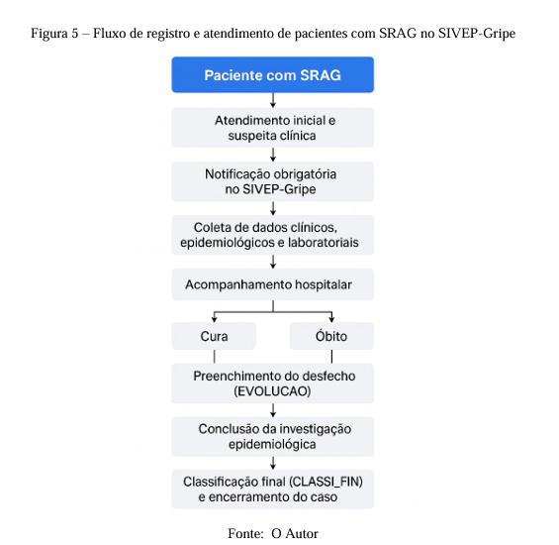
- Etapas do Processo de KDD [explicar cada parte]
Seleção dos dados: identificação e extração das variáveis relevantes para a análise.
• Pré-processamento e limpeza: tratamento de valores ausentes e padronização das
categorias presentes no dataset.
• Transformação: reestruturação e codificação das variáveis, tornando-as adequadas para
a aplicação dos algoritmos de aprendizado de máquina.
• Mineração de dados: aplicação dos algoritmos Random Forest e CART para a predição
do desfecho clínico, tendo a variável EVOLUCAO como alvo.
• Interpretação e avaliação dos resultados: análise do desempenho dos modelos,
considerando métricas (acurácia, precisão, recall, F1-score, AUC-ROC) apropriadas
para problemas de classificação.
- Materiais (Ferramentas)
O Google Colaboratory foi utilizado como ambiente principal de desenvolvimento, permitindo
a execução de código Python na nuvem, sem necessidade de configuração local e com suporte
a bibliotecas de aprendizado de máquina. E para maquinas Cluster e PC Gamer o código foi
executado através do Jupyter Notebook, que permitiu a organização dos experimentos, o
monitoramento dos resultados e a comparação de tempos de processamento entre as diferentes configurações de hardware.
A linguagem de programação principal que foi adotada é o Python, devido à sua ampla
utilização na análise de dados e aprendizado de máquina, sua sintaxe acessível e vasta
comunidade garantem suporte contínuo e atualizações frequentes. Com a utilização dos pacotes
Scikit-learn, Imbalanced-learn, Seaborn, Numpy, Math e SciPy que disponibilizam diversas
funções e operações matemáticas envolvendo vetores, matrizes, cálculos de dispersão, medidas
de posição e centralidade, entre outras funcionalidades.
A biblioteca Pandas foi utilizada para manipulação e análise dos dados, permitindo a leitura,
filtragem e transformação do conjunto de dados de forma eficiente, principalmente a biblioteca
Pandas Profiling 12(atualmente chamado ydata-profiling). O DataFrame, estrutura de dados
fornecida pelo Pandas, foi utilizado para armazenar e processar os registros extraídos da base
histórica SRAG 2021 a 2024 do DataSUS. Para analise exploratória do dataset foi feito uma
análise geoespacial, o GeoDataFrame poderá ser empregado para lidar com informações
geográficas e distribuição espacial dos casos de SRAG. A biblioteca Matplotlib foi utilizada
para visualização gráfica dos dados, possibilitando a criação de histogramas, gráficos de
dispersão e outras representações visuais que auxiliem na interpretação dos resultados.
Além disso, visando assegurar a transparência, a reprodutibilidade dos experimentos e o livre
acesso à comunidade acadêmica, todo o código desenvolvido para este trabalho foi
disponibilizado em um repositório público no GitHub (https://github.com/iasminimp/srag_tcc),
contendo os notebooks, scripts de pré-processamento e execução dos modelos, bem como
instruções para sua utilização.

- Ambientes de Execução
Com o objetivo de avaliar o desempenho computacional dos algoritmos desenvolvidos e sua viabilidade prática em diferentes contextos, os testes foram realizados em três ambientes distintos: um computador pessoal de uso doméstico (Iasmin), um computador do tipo gamer (PC Gamer) e um cluster acadêmico da UFES. Cada ambiente apresenta configurações de hardware e sistemas operacionais específicos, descritos na Quadro (4).

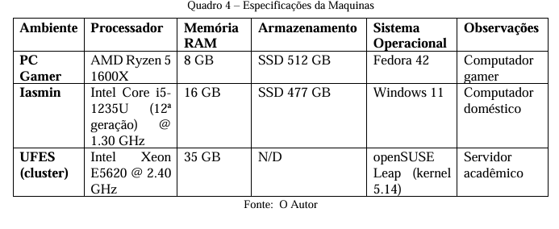
O tempo total de execução do algoritmo foi cronometrado em cada ambiente, contabilizando o período desde o carregamento dos dados até a finalização da predição. Essa análise permitiu comparar o desempenho do código em diferentes contextos de infraestrutura, evidenciando as limitações e vantagens computacionais de cada configuração.

Resultados e Discussões
- Análise Exploratória do Dataset
Antes da aplicação dos modelos preditivos, foi conduzida uma análise exploratória detalhada do dataset do DataSUS, referente a casos de Síndrome Respiratória Aguda Grave (SRAG). Essa etapa foi essencial para compreender a estrutura dos dados, a distribuição das variáveis e os padrões relacionados aos desfechos clínicos. O conjunto de dados original continha diversas colunas categóricas e numéricas, abrangendo informações demográficas, clínicas, laboratoriais e de evolução do caso.
- Análise das Variáveis Relevantes para o Desfecho Clínico (Variáveis importantes)
- Modelos preditivos
  - Random Forest
    - Adicionar os resultados e matrizes e etc
  - CART
    - Adicionar os resultados e matrizes e etc
  - Comparação entre os modelos
- Comparação de tempo de execução - Tempo computacional
- 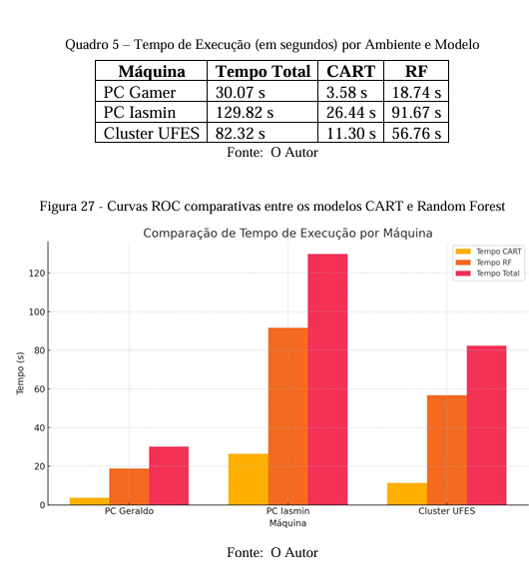
- Limitações encontradas
  - No inicio foi muito complicado compilar os códigos no meu computador, isso foi um dos motivos de rodar em ambiente de execução diferentes para testar e comprar que a eficiência do modelo pode ser modificada de acordo com o computador que ele esta sendo executado;

Conclusão e Trabalhos futuros
- Conclusão
Este trabalho teve como objetivo desenvolver e avaliar modelos preditivos para a previsão de
desfechos clínicos em pacientes diagnosticados com Síndrome Respiratória Aguda Grave
(SRAG), utilizando dados do DataSUS. Além disso, buscou-se investigar o impacto do
ambiente computacional no tempo de execução, analisando a viabilidade prática do modelo em
diferentes cenários.
Os objetivos estabelecidos foram plenamente alcançados. Foram implementados e comparados
dois algoritmos de aprendizado de máquina: CART e Random Forest. O estudo demonstrou que
ambos os modelos são eficazes na predição de desfechos clínicos em SRAG, apresentando
desempenho satisfatório.
O Random Forest destacou-se por apresentar melhores métricas preditivas (maior F1-score,
AUC-ROC e recall para a classe óbito), evidenciando maior capacidade de generalização. O
CART, embora com desempenho inferior, apresentou maior interpretabilidade e menor custo
computacional, tornando-se mais adequado para cenários clínicos que exigem explicabilidade
e agilidade.
A análise das variáveis mais relevantes confirmou a importância de fatores clínicos críticos,
como idade, uso de suporte ventilatório invasivo e internação em UTI, que se mostraram
determinantes para o risco de óbito, corroborando evidências presentes na literatura médica.
Outro objetivo importante foi avaliar a influência do ambiente computacional no desempenho
do notebook desenvolvido. Os testes realizados mostraram que a eficiência computacional não
depende apenas do hardware, mas também do sistema operacional e da configuração do
ambiente de execução, conforme descrição:
• O PC Gamer foi o ambiente mais eficiente, com o menor tempo de execução, mesmo
possuindo hardware mais modesto.
• O Cluster UFES apresentou tempo intermediário, limitado pela arquitetura do
processador e pela ausência de paralelismo otimizado.
• O PC Iasmin, apesar de moderno, teve o maior tempo de execução, possivelmente
devido a sobrecargas do sistema operacional Windows e gerenciamento de energia.
60
Esses resultados evidenciam que a escolha do ambiente de execução é um fator relevante para
a implementação prática de soluções de Inteligência Artificial, especialmente em unidades de
saúde com infraestrutura limitada.
Os modelos desenvolvidos possuem potencial para apoiar a tomada de decisão clínica,
auxiliando na identificação precoce de pacientes em maior risco e na otimização do uso de
recursos hospitalares. O estudo também evidencia que o Random Forest oferece maior robustez
preditiva, enquanto o CART se destaca pela simplicidade e interpretabilidade, o que pode guiar
a escolha do algoritmo conforme as necessidades do ambiente clínico.
Além disso, os resultados reforçam que a eficiência computacional é um fator crítico para a
implementação de soluções de inteligência artificial no contexto do SUS, devendo ser
considerada no planejamento de futuras aplicações. Dessa forma, esta pesquisa contribui para
o avanço do uso de técnicas de aprendizado de máquina em saúde pública, abrindo caminho
para estudos mais abrangentes e aplicações práticas que impactem positivamente o cuidado com
pacientes com SRAG.
- Trabalhos futuros
Com base nos resultados obtidos e nas limitações identificadas, algumas direções podem ser exploradas em pesquisas futuras, visando aprimorar a abordagem proposta: • Analisar o impacto da inclusão de variáveis de sintomas no desempenho dos modelos, investigando se essas informações, mesmo com inconsistências, podem agregar valor preditivo quando devidamente tratadas. • Testar diferentes técnicas de balanceamento de classes ou avaliar o desempenho dos modelos sem aplicar balanceamento, considerando que métodos alternativos ao SMOTE podem oferecer ganhos de performance. • Transformar variáveis categóricas em dummies (One-Hot Encoding) para avaliar se a representação expandida melhora a capacidade de aprendizado dos algoritmos. • Aplicar métricas adicionais de avaliação, como o Matthews Correlation Coefficient (MCC) e o Índice de Youden, que são particularmente relevantes em cenários de desbalanceamento. • Atualizar e expandir a base de dados, incorporando registros mais recentes e variáveis clínicas adicionais, a fim de aumentar a generalização e aplicabilidade prática dos modelos. 61 • Otimizar a execução em ambientes de alto desempenho (clusters), explorando técnicas de paralelismo e parâmetros como n_jobs=-1 no Random Forest, além do uso de ferramentas como joblib ou Dask. Isso permitiria melhor aproveitamento do hardware e redução do tempo de processamento em cenários com grandes volumes de dados. Essas ações podem potencializar a eficácia da solução desenvolvida, além de permitir uma análise mais abrangente e alinhada às demandas reais do contexto clínico.

Referências

Capa novamente

